CHỦ ĐỀ 1: CÂN BẰNG HÓA HỌC
Câu 1. Phản ứng nào sau đây là phản ứng thuận nghịch?
A. Mg + 2HCl MgCl₂ + H₂.
B. 2SO₂ + O₂ 2SO₃.
C. C₂H₅OH + 3O₂ 2CO₂ + 3H₂O.
D. 2KClO₃ 2KCl + 3O₂.
Câu 4. Quan sát hình dưới đây và chọn đáp án đúng.
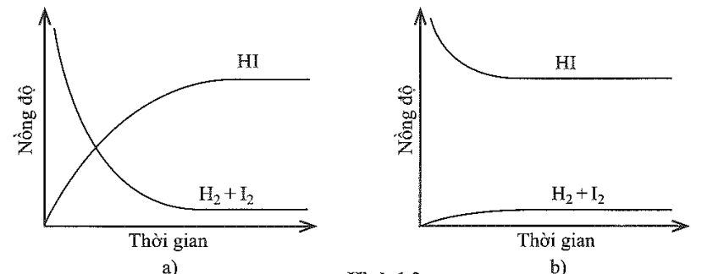
A. Cả hai đồ thị đều mô tả phản ứng đã đạt đến trạng thái cân bằng.
B. Cả hai đồ thị đều không mô tả phản ứng đã đạt đến trạng thái cân bằng.
C. Chỉ đồ thị (a) mô tả phản ứng đã đạt đến trạng thái cân bằng.
D. Chỉ đồ thị (b) mô tả phản ứng đã đạt đến trạng thái cân bằng.
Câu 7. Phát biểu nào sau đây về phản ứng ở trạng thái cân bằng là sai?
A. Các phản ứng thuận và phản ứng nghịch diễn ra với tốc độ như nhau.
B. Nồng độ của chất phản ứng và chất sản phẩm không thay đổi.
C. Nồng độ của chất phản ứng bằng nồng độ của các chất sản phẩm.
D. Các phản ứng thuận và nghịch vẫn tiếp tục xảy ra.
Câu 20. Hằng số cân bằng K_{C} của một phản ứng thuận nghịch phụ thuộc vào yếu tố nào sau đây?
A. Nồng độ. B. Nhiệt độ. C. Áp suất. D. Chất xúc tác.
Câu 21. Cho phản ứng thuận nghịch:. Hằng số cân bằng của phản ứng trên là.
A. . B. . C. . D. .
Câu 22. Cho phản ứng: N₂ (g) + 3H₂ (g) 2NH₃ (g). Nếu ở trạng thái cân bằng nồng độ NH₃ là 0,30 mol/L, N₂ là 0,05 mol/L và của H₂ là 0,10 mol/L thì hằng số cân bằng của phản ứng là bao nhiêu?
A. 18. B. 60. C. 3600. D. 1800.
Câu 23. Xét cân bằng: N₂O₄(g) 2 NO₂ (g) ở . Khi chuyển dịch sang một trạng thái cân bằng mới nếu nồng độ của N₂O₄ tăng lên 9 lần thì nồng độ của NO₂. Biết Kc không đổi.
A. tăng 9 lần. B. tăng 3 lần. C. tăng 4,5 lần. D. giảm 3 lần.
Câu 29: Cho cân bằng hoá học: H₂ (g) + I₂ (g) 2HI (g); ∆H > 0. Cân bằng không bị chuyển dịch khi
A. tăng nhiệt độ của hệ. B. giảm nồng độ HI.
C. giảm áp suất chung của hệ. D. tăng nồng độ H₂.
Câu 30: Cho phản ứng:2SO₂ (g) + O₂ (g) 2SO₃ (g), . Để thu được nhiều sản phẩm nhất thì ta phải:
A. Giảm áp suất, giảm nhiệt độ. B. Giảm nhiệt độ và tăng áp suất.
C. Tăng nhiệt độ, tăng áp suất. D. Tăng nhiệt độ và giảm áp suất.
Câu 31: Cho phản ứng: N₂ (g) + 3H₂ (g) 2NH₃ (g). Biết rằng phản ứng thuận là phản ứng toả nhiệt, cân bằng hoá học không bị chuyển dịch khi
A. Thay đổi áp suất của hệ. B. Thay đổi nhiệt độ của hệ.
C. Thay đổi nồng độ N₂. D. Thêm chất xúc tác Fe.
Câu 32: Cho hệ cân bằng trong một bình kín: N₂ (g) + O₂ NO (g);
Cân bằng trên chuyển dịch theo chiều thuận khi
A. tăng nhiệt độ của hệ. B. Giảm áp suất của hệ.
C. Thêm khí NO vào hệ. D. Thêm chất xúc tác vào hệ.
Câu 33: Cho phản ứng: 2NO₂ (g) ( màu nâu đỏ ) N₂O₄ (g) ( không màu ) . Nếu nhúng bình vào nước đá thì:
A. Giữ nguyên màu như ban đầu. B. Màu nâu đậm dần.
C. Màu nâu nhạt dần. D. Chuyển sang màu xanh.
Câu 34: Xét phản ứng: 2NO(g) + O₂(g) 2NO₂(g). Phát biểu nào sau đây là đúng?
A. Khi tăng áp suất, cân bằng sẽ chuyển dịch theo chiều thuận.
B. Khi tăng áp suất, cân bằng sẽ chuyển dịch theo chiều nghịch.
C. Trong trường hợp này, áp suất không ảnh hưởng đến sự chuyển dịch cân bằng phản ứng.
D. Chất xúc tác sẽ làm cân bằng trên chuyển dịch theo chiều nghịch.
Câu 35: Phản ứng tổng hợp ammonia là: N₂(g) + 3H₂(g) 2NH₃(g); . Yếu tố không giúp tăng hiệu suất tổng hợp ammonia là
A. Tăng nhiệt độ. B. Lấy ammonia ra khỏi hỗn hợp phản ứng.
C. Tăng áp suất. D. Bổ sung thêm khí nitrogen vào hỗn hợp phản ứng.
Câu 36: Trong các phản ứng sau đây, phản ứng nào áp suất không ảnh hưởng đến cân bằng phản ứng:
A. N₂(g) + 3H₂(g) 2NH₃(g). B. N₂(g) + O₂(g) 2NO(g).
C. 2NO(g) + O₂(g) 2NO₂(g). D. 2SO₂(g) + O₂(g) 2SO₃(g).
Câu 37: Cho các phản ứng sau:
(1) H₂(g) + I₂(s) 2HI(g); ∆_{r}H < 0
(2) 2NO(g) + O₂(g) 2NO₂(g); ∆_{r}H < 0
(3) CO(g) + Cl₂(g) COCl₂(g); ∆_{r}H < 0
(4) CaCO₃(s) CaO(s) + CO₂(g); ∆_{r}H > 0
Khi tăng nhiệt độ, số cân bằng đều chuyển dịch theo chiều thuận là
A. 3. B. 2. C. 1. D. 0.

